28 октября 2022 года в городе Краснодар состоялась II Межвузовская олимпиада по педиатрии с международным участием «Мастер педиатрии»

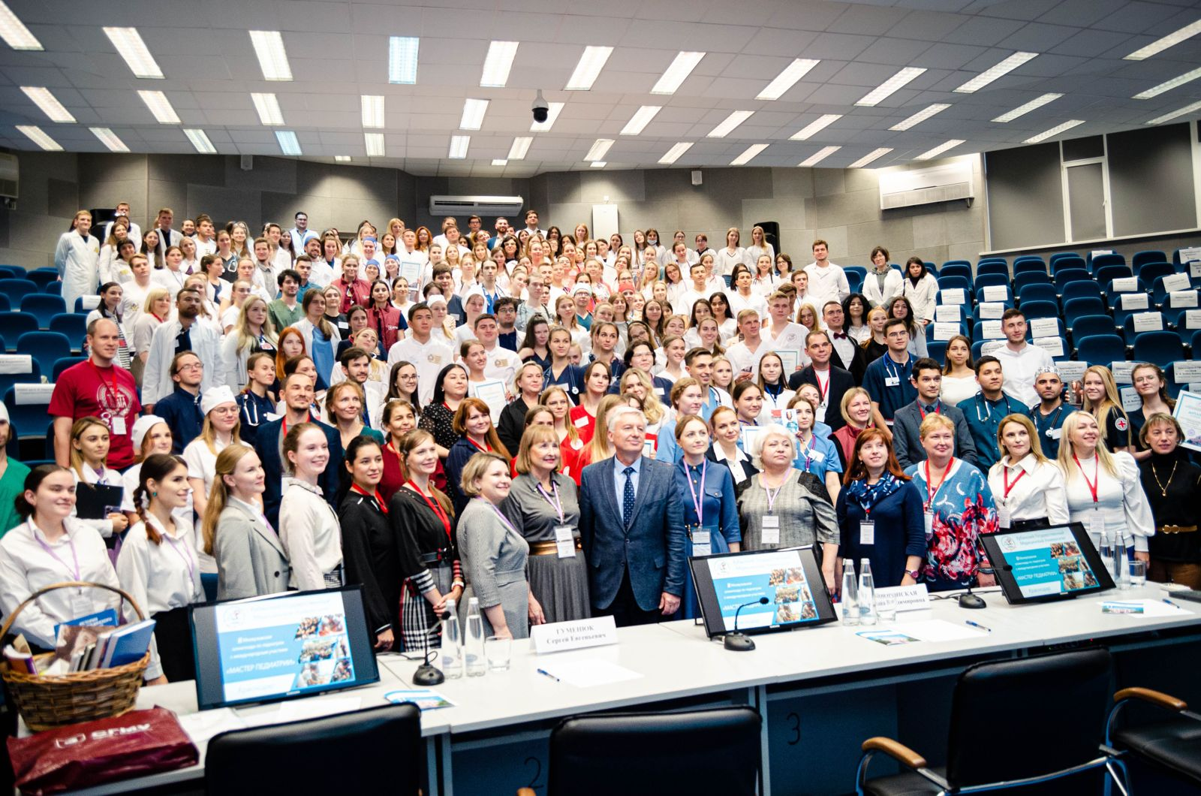
В олимпиаде приняла участие команда студентов педиатрического факультета нашего университета под руководством доцентов кафедры поликлинической педиатрии Джанибековой Асият Сосланбековны и Рубачёвой Ольги Евгеньевны.
Состав команды "Не навреди":
1. Ерёменко Анна 629 группа,
2. Заракаев Эмирлан 628 группа,
3. Миронова Янина 523 группа,
4. Нуриев Ибрагим 523 группа,
5. Герасимова Екатерина 526 группа.

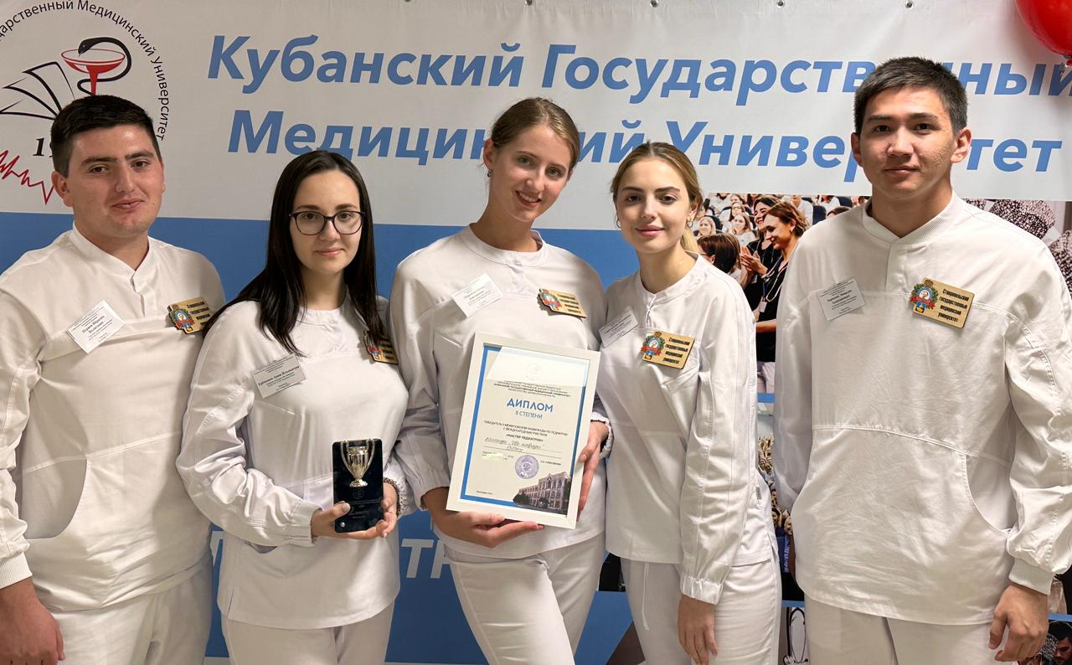

7 октября 2022 года состоялся первый этап олимпиады в дистанционном формате включающий 100 педиатрических вопросов, в котором приняли участие 40 медицинских вузов страны. Команда студентов СтГМУ успешно прошла тестирование и вышла в финал межвузовской Олимпиады.
28 октября 2022 года состоялся второй этап олимпиады в очном формате, включающий в себя следующие конкурсные испытания: "Видео-визитка", "Медицинская загадка", "Практические навыки", "Тестирование капитанов" и "5 уровней".
В испытаниях приняла участие 22 команды из разных уголков нашей Родины, в том числе из Москвы и Владивостока, а также команда из Таджикистана.
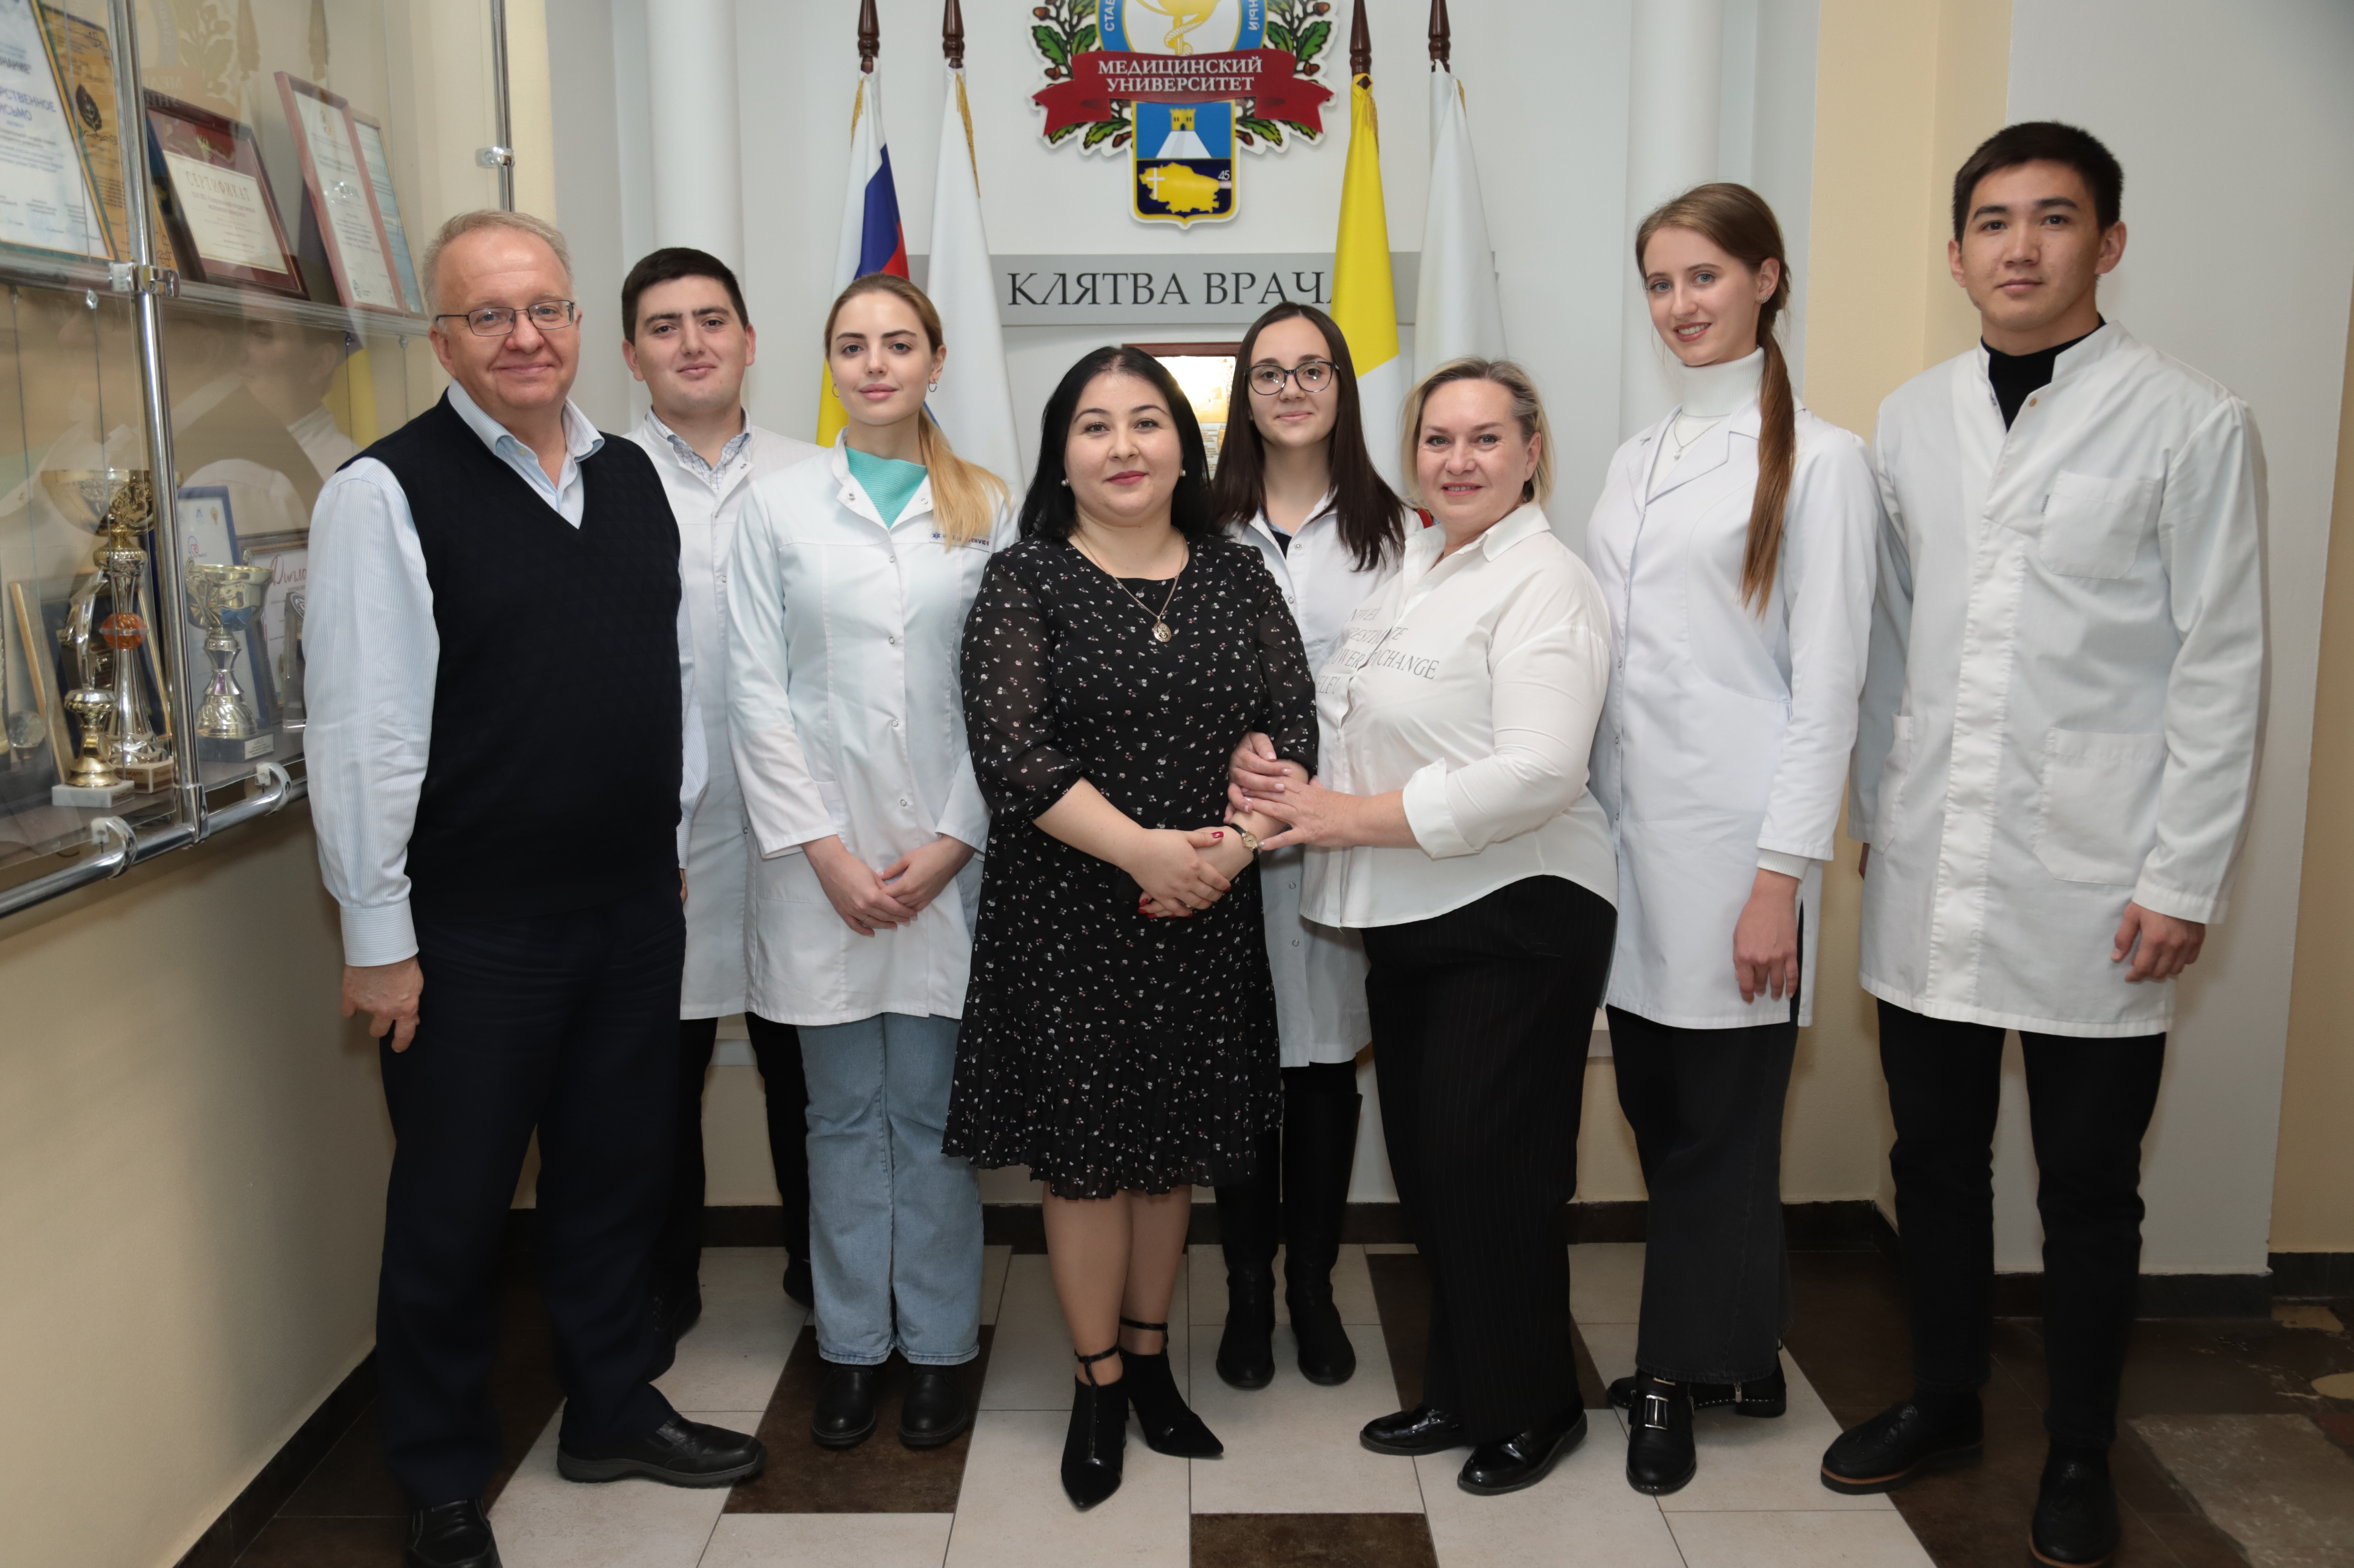
В ХОДЕ НЕЛЁГКОЙ БОРЬБЫ НАША КОМАНДА ЗАНЯЛА ПОЧЕТНОЕ 2 МЕСТО!
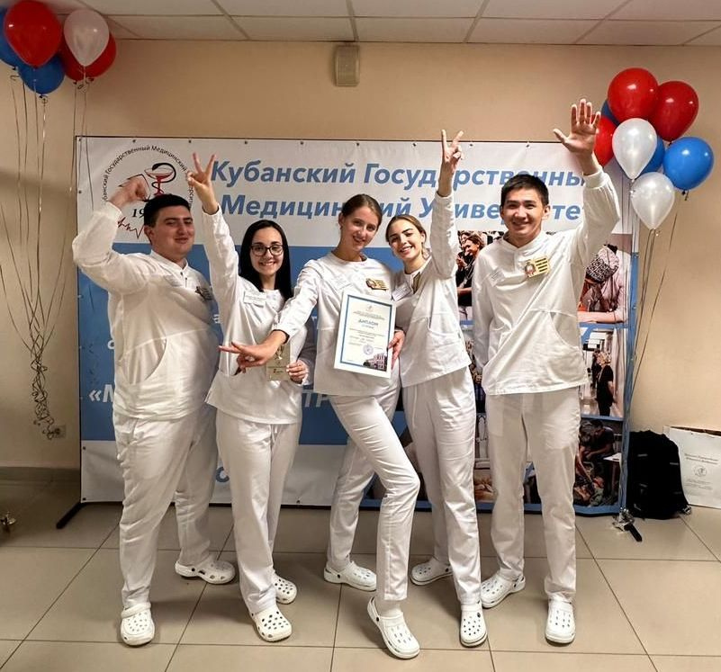

Ректор СтГМУ Мажаров В.Н., проректор по учебной деятельности Ходжаян А.Б. и декан педиатрического факультета Климов Л.Я. поздравили команду с успешным завершением олимпиады и призовым местом!
Кафедра поликлинической педиатрии выражает слова искренней благодарности и признательности профессорско-преподавательскому составу университета за помощь в подготовке студентов.
Желаем студентам дальнейших успехов и побед!
